前台人员动态结构设计

1. 用例图

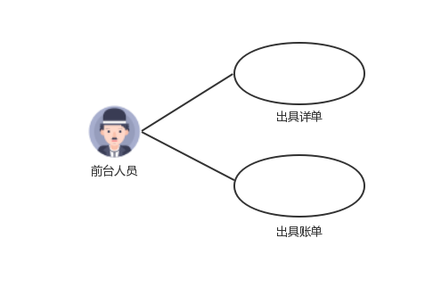

1. 用例实现过程

1、CreateRDR(RoomId,date_in,date_out)

（1）、操作契约

|  |  |
| --- | --- |
| 系统事件 | CreateRDR(RoomId,date_in,date_out) |
| 交叉引用 | 酒店前台-从控机 |
| 前置条件 | 详单对象未被创建 |
| 后置条件 | 1. 详单对象被创建 2. 初始化详单对象 |

（2）、交互图

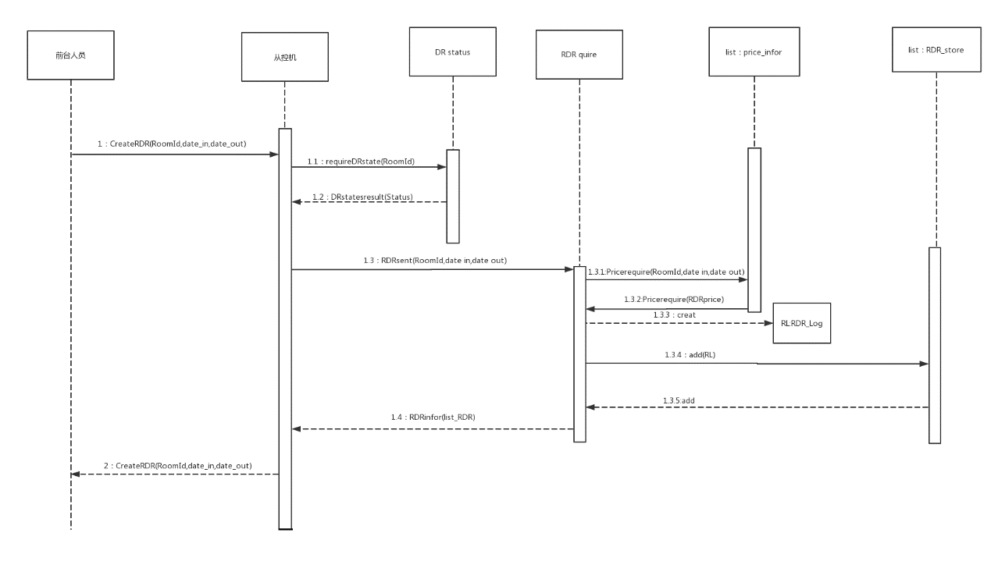

（3）、交互图说明及层次化设计

用户界面层：与前台人员进行交互，用于发出创建详单请求。

控制层：从控机控制层接收请求，检查详单信息是否合法

业务逻辑层：RDR quire，用于实现创建详单的具体功能需求，包括查询计算价格，记录查询操作的日志。

持久化层：RDR_store，在系统完成创建操作后，将日志信息永久保存于数据库中

2、PrintRDR(RoomId,list_RDR)

（1）、操作契约

|  |  |
| --- | --- |
| 系统事件 | PrintRDR(RoomId,list_RDR) |
| 交叉引用 | 酒店前台-从控机 |
| 前置条件 | 系统收到详单信息 |
| 后置条件 | 输出详单文件 |

（2）、交互图

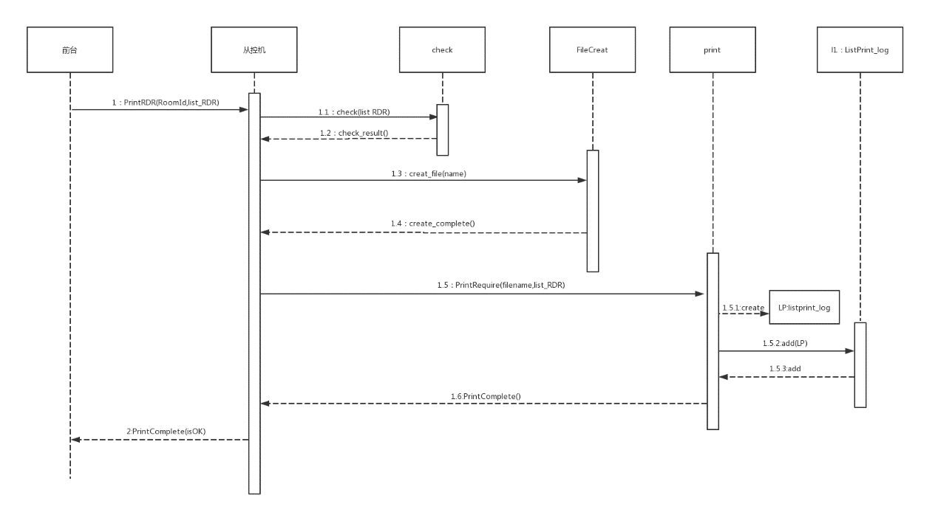

（3）、交互图说明及层次化设计

用户界面层：与前台人员进行交互，用于发出打印详单请求。

控制层：从控机作为控制层接收请求，检查详单信息是否合法，而后发出创建文件以及打印请求

业务逻辑层：print，用于实现创建打印详单的具体功能需求，包括打印详单和记录打印日志

持久化层：ListPrint_Log，在打印操作完成后，将打印操作的日志信息永久保存于数据库中

3、CreateInvoice(RoomId,date_in,date_out)

（1）、操作契约

|  |  |
| --- | --- |
| 系统事件 | CreateInvoice(RoomId,date_in,date_out) |
| 交叉引用 | 酒店前台-从控机 |
| 前置条件 | 账单对象未被创建 |
| 后置条件 | 1. 创建账单对象 2. 初始化账单对象值 |

（2）、交互图

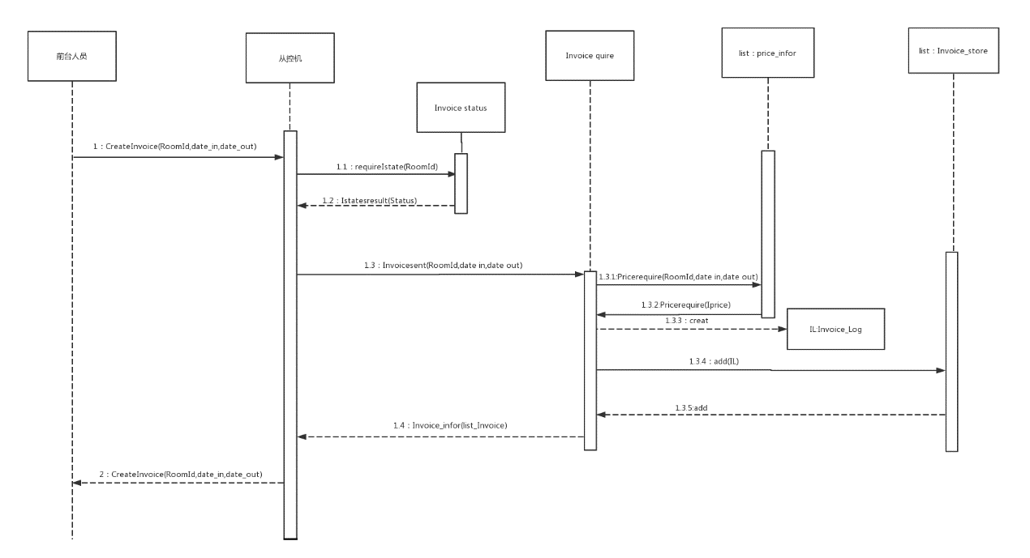

（3）、交互图说明及层次化设计

用户界面层：与前台人员进行交互，用于发出出账单请求。

控制层：从控机控制层接收请求，检查账单信息是否合法

业务逻辑层：Invoice quire，用于实现出账单的具体功能需求，包括查询计算价格，记录出账单的操作日志。

持久化层：Invoice_store，在系统完成创建操作后，将日志信息永久保存于数据库中

4、PrintInvoice(RoomId,date_out,Toal_fee)

（1）、操作契约

|  |  |
| --- | --- |
| 系统事件 | PrintInvoice(RoomId,date_out,Toal_fee) |
| 交叉引用 | 酒店前台-从控机 |
| 前置条件 | 客户退房 |
| 后置条件 | 输出账单文件 |

（2）、交互图

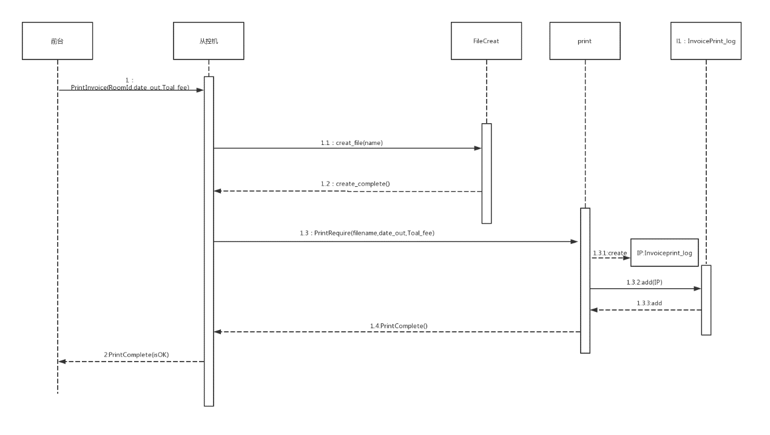

（3）、交互图说明及层次化设计

用户界面层：与前台人员进行交互，用于发出打印账单请求。

控制层：从控机作为控制层接收请求，发出创建文件以及打印账单请求

业务逻辑层：print，用于实现创建打印账单的具体功能需求，包括打印账单单和记录打印账单的日志

持久化层：ListPrint_Log，在打印操作完成后，将打印账单操作的日志信息永久保存于数据库中